Salesforce（イベントバス）連携 — データ取り込みアーキテクチャ（ご共有）

【結論】Salesforce CDC を「ブリッジ」で Kafka に載せ、以降は既存の CDC 基盤をそのまま再利用する構成を推奨します。
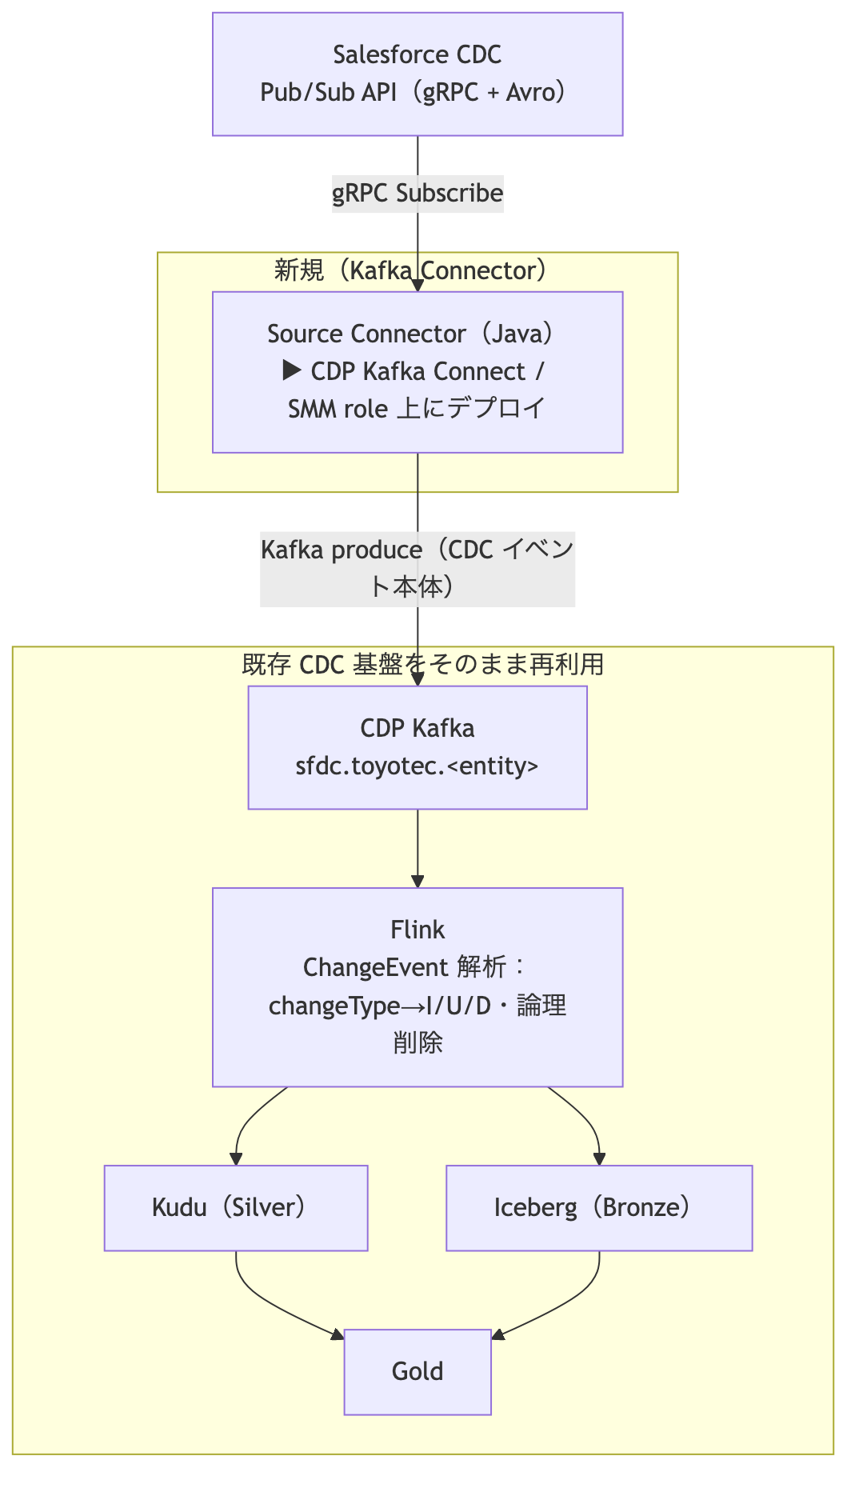

■ ポイント
- EventBus と Kafka の間には「ブリッジ」が必要。CDP に既製コンポーネントは無いが、公式 Java クライアントを再利用でき、実体はラッパーに収束。
- Kafka から下流（Flink → Medallion）は既存の Oracle 系 CDC 基盤を流用。CDC エンジンを Flink に統一できる。
- 欠損防止（再開）は replayId で担保。停止・再起動時に前回位置から自動再開でき、欠損・重複を制御可能。
■ 確認事項
- 「230 社」のトポロジ：独立 230 org か 1 org 複数アカウントかで、購読の多重度とコネクタの台数設計が変わります（渡邊様に確認したい最優先事項）。
- ネットワーク出口：CDP から Salesforce の Pub/Sub API（api.pubsub.salesforce.com:7443）への outbound TLS 経路の許可が必要です。
- CDC 対象 SObject の一覧提供のお願い：CDC のEnvelope（ChangeEventHeader）は全対象で共通ですが、payload の項目は対象オブジェクトごと（標準＋カスタム項目 __c）に異なります。対象 SObject の一覧をいただければ、下流のスキーマ設計・マッピングを具体化できます。

